2019级离散数学第3次作业 注：交纸质版作业
学号： 姓名： 班级： 总分：

一、(每小题4分，共8分)将下列命题用0元谓词符号化
(1) 小王学过英语和法语；

(2) 2大于3仅当2大于4.

二、(每题4分，共16分)在一阶逻辑中将下列命题符号化，并判断各命题的真值。(假设个体域为实数集合)
(1) 对于任意的x，均有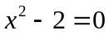；

(2) 存在x，使得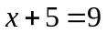.

(3) 对所有的x，都存在y，使得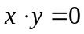.

(4) 存在x，使得对所有的y，都有.

三、(每题4分，共8分)在一阶逻辑中将下列命题符号化。
(1) 天下乌鸦一般黑;

(2) 在北京卖菜的人不全是外地人。

四、(每小题5分，共10分)给定解释I和I下的赋值σ如下
(a) 个体域为实数集R.
(b) 特定元素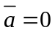.
(c) 函数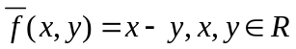.
(d) 谓词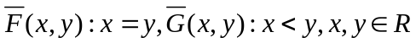.
(e) 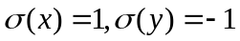.(含义：将公式中自由出现的x用1代替，自由出现的y用-1代替).
给出下列公式在I与σ下的解释，并指出它们的真值.
(1) 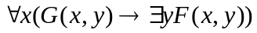.

(2) 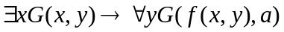.

五、(每个4分，共12分)判断下面的说法是否正确。
(1) 一阶逻辑公式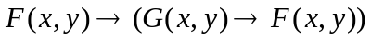是命题公式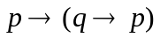的代换实例，并且是永真公式. ( )
(2) 公式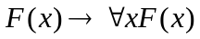是永真公式. ( )
(3) 公式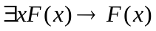是可满足式. ( )
六、(10分)给定公式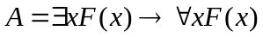
(1) (4分)在解释中，个体域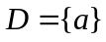. 证明公式A在下的真值为1.

(2) (6分)在解释中，个体域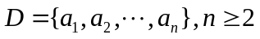. 公式A在下的真值还一定为1吗？你能否举例说明?

七、(每小题4分，共8分)给定个体域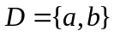，消去下列各式中的量词.
(1) 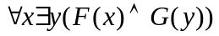

(2) 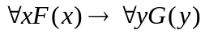

八、(4分)小明使用量词辖域收缩与扩张等值式进行如下演算：
请问小明的演算有错吗？为什么?

九、(8分)在自然推理系统中，构造下列推理的证明
没有白色的乌鸦。北京鸭是白色的。所以，北京鸭不是乌鸦。

十、(每小题8分，共16分)在自然推理系统中，构造下列推理的证明.(个体域为人类集合)
(1) 每个喜欢步行的人都不喜欢骑自行车。每个人或者喜欢骑自行车或者喜欢乘汽车。有的人不喜欢乘汽车。所以有的人不喜欢步行。

(2) 每个科学工作者都是刻苦钻研的，每个刻苦钻研而又聪明的人在他的事业中都将获得成功。王大海是科学工作者，并且是聪明的。所以王大海在他的事业中将获得成功。

